**KẾ HOẠCH BÀI DẠY**

|  |  |
| --- | --- |
| Trường: THCS PHAN BỘI CHÂU  **Tổ: KHTN- TD** | *Họ và tên giáo viên*  ***Phạm Văn Trung*** |

**TÊN BÀI DẠY:**

**- XUẤT PHÁT THẤP VÀ CHẠY LAO SAU XUẤT PHÁT**

* **KỸ THUẬT DẪN BÓNG (BÓNG RỔ)**

**Môn học: GDTC; lớp: 8**

*Thời gian thực hiện: 90 phút*

***(Tiết 37- 38)***

**I. MỤC TIÊU:**

***1. Về kiến thức:***

- Bố trí bàn đạp xuất phát

- Kĩ thuật xuất phát thấp và chạy lao sau xuất phát

- Trò chơi phát triển sức nhanh

- Ôn dẫn bóng quay sau sang phải, sang trái.

- Trò chơi vận động

***2. Về năng lực:***

*a. Năng lực chung:*

*- Năng lực tự chủ và tự học*: Tích cực tự học, tự rèn, biết sửa những sai sót về tư thế; Biết quan sát kỹ thuật động tác qua tranh, động tác mẫu của GV.

*- Năng lực giao tiếp và hợp tác*: Biết phân công, hợp tác khi tập luyện.

*b. Năng lực đặc thù:*

*- Năng lực chăm sóc sức khỏe*: Chuẩn bị trang phục một cách phù hợp

*- Năng lực vận động cơ bản*

- Biết cách thực hiện kĩ thuật dẫn bóng quay sau sang phải, sang trái.

- Biết cách tham gia trò chơi theo yêu cầu của giáo viên.

***3. Về phẩm chất:***

- Trách nhiệm: Thực hiện đúng yêu cầu của giáo viên trong tiết học và hoạt động nhóm. Giữ vệ sinh sân bãi sạch sẽ.

- Nhân ái: giúp đỡ bạn trong tập luyện.

- Tích cực, tự giác trong học tập và vận dụng để rèn luyện thân thể hằng ngày

**II. ĐỊA ĐIỂM - PHƯƠNG TIỆN:**

***1. Địa điểm****:* Sân thể dục của trường

***2. Phương tiện:***

+ Giáo viên chuẩn bị: Tranh ảnh, tài liệu, trang phụ thể thao, còi.

+ Học sinh chuẩn bị: Giầy thể thao, trang phục.

**III. PHƯƠNG PHÁP VÀ HÌNH THỨC TỔ CHỨC LỚP HỌC:**

*- Phương pháp dạy học chính:* Làm mẫu, giảng giải, tập luyện, thi đua.

*- Hình thức tập luyện:* Cá nhân, cặp đôi, nhóm.

**IV. TIẾN TRÌNH DẠY HỌC:**

***1. Hoạt động mở đầu (8- 10 phút):***

*1.1. Mục tiêu:* Tạo tâm lý hứng thú cho học sinh và từng bước làm quen bài học.

Chủ động lắng nghe, tích cực khởi động theo yêu cầu của giáo viên.

*1.2. Tổ chức hoạt động:*

*a) Giáo viên:*

- Nhận lớp, điểm danh, phổ biến các nội dung học tập, mục tiêu về các yêu cầu cần đạt của bài học.

- GV yêu hướng dẫn HS khởi động

*+ Khởi động chung*

Chạy trên địa hình tự nhiên (150m).

Xoay các khớp, ép dọc, ép ngang…

+ *Khởi động chuyên môn:* Chạy bước nhỏ, chạy nâng cao đùi, chạy gót chạm mông.

*b) Học sinh:* Đưa cơ thể từ trạng thái tĩnh sang trạng thái hoạt động vận động.

+ HS quan sát, lắng nghe và thực hiện nhiệm vụ theo yêu cầu của giáo viên.

+ HS tự giác, tích cực thực hiện các hoạt động vận động để tâm thế và thể chất sẵn sàng tiếp nhận lượng vận động ở mức cao hơn ở hoạt động tiếp theo.

***2. Hoạt động hình thành kiến thức (15- 20 phút):***

*2.1. Mục tiêu:*

- Biết và thực hiện được cách bố trí bàn đạp và kĩ thuật xuất phát thấp

*-* Học sinh chú ý quan sát hướng dẫn để thực hiện đúng các yêu cầu của giáo viên.

* Hình thành thói quen tự giác tập luyện thể thao.
* Tự tập luyện để hoàn thành lượng vận động mà giáo viên yêu cầu

*2.2. Nội dung:*

**Tiết 1: Chạy cự ly ngắn (100m)**

- GV trình bày vấn đề, HS trả lời câu hỏi, tập theo hiệu lệnh.

- GV hướng dẫn cách bố trí bàn đạp xuất phát; kĩ thuật xuất phát thấp

*-* GV *c*ho hs quan sát tranh, làm mẫu

**Tiết 2: Bóng rổ**

- Giáo viên giới thiệu và làm mẫu lại KT dẫn bóng quay sau sang phải, sang trái.

- Gọi 1-2 hs lên thực hiện và yêu cầu nhận xét

- Học sinh quan sát, lắng nghe và theo dõi để thực hiện theo yêu cầu của giáo viên.

***3. Hoạt động tập luyện: (40 - 45 phút)***

*3.1. Mục tiêu:*

- Củng cố và luyện tập các kiến thức vừa học về cách bố trí bàn đạp và kĩ thuật xuất phát thấp

- Chủ động, tích cực thực hiện nhiệm vụ luyện tập được giao và hỗ trợ bạn học trong nhóm cùng tập luyện.

*-* Tự tập luyện để hoàn thành các nội dung mà giáo viên yêu cầu

*3.2. Nội dung:*

**Tiết 1: Chạy cự ly ngắn (100m)**

*+ Bố trí bàn đạp xuất phát:*

- Thực hành cách bố tri bàn đạp.

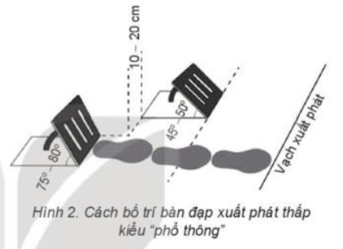

*+ Kĩ thuật xuất phát thấp và chạy lao sau xuất phát:*

Tập mô phỏng kĩ thuật xuất phát thấp theo các hiệu lệnh: “Vào chỗ", “sẵn sàng”, chạy

+ Xuất phát thấp và chạy ra trước 3 - 5 m, thực hiện 3-5 lần.

- Xuất phát theo các hiệu lệnh khác nhau (tiếng còi, tiếng vỗ tay,...) thực hiện 2-3 lần.

- Giáo viên chú ý quan sát sửa sai cá nhân HS thực hiện chưa đúng.

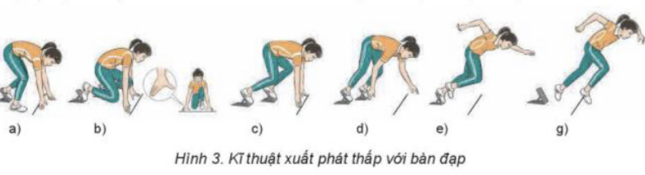

**Tiết 2: Bóng rổ**

- Ôn dẫn bóng quay sau sang phải, sang trái.

- GV cho yêu cầu học sinh luyện tập theo cặp đôi để tự sửa sai cho nhau sau đó tập đồng loạt cả lớp.

- Các nhóm thực hiện theo yêu cầu của giáo viên.

- Giáo viên quan sát sửa sai cho hs.

***4. Hoạt động 4: Vận dụng (5- 8 phút)***

*4.1 Mục tiêu:* Hình thành thói quen vận động thông qua trò chơi phát triển khéo léo, nhanh nhẹn

*4.2 Nội dung:*

Trò chơi “ Đổi vị trí”

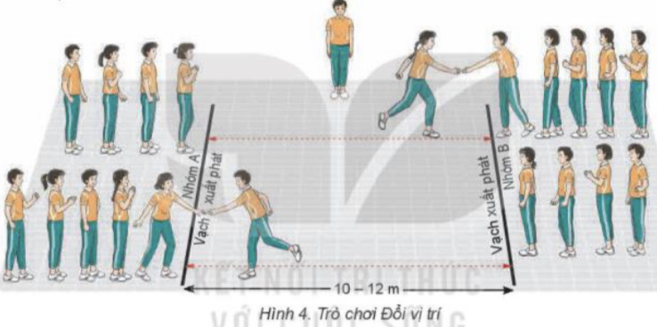

- GV Hướng dẫn, thị phạm trò chơi, phổ biến luật chơi.

- Chia lớp thành 4 tổ theo đội hình 4 hàng dọc và điều khiển trò chơi.

- Cho cả lớp chơi thử.

- Cho cả lớp chơi thật

- Gọi 1 -2 HS nhận xét kết quả trò chơi.

*\* Kết luận, nhận định*

- Nhận xét, tuyên dương đội thắng, động viên đội thua.

***5. Hoạt động kết thúc: (5- 7 phút)***

*5.1. Mục tiêu:*Hình thành thói quen tập luyện thể thao tại nhà.

*5.2. Tổ chức hoạt động:*

- Hồi tĩnh: Ði thường vòng tròn, vừa đi vừa đánh tay hít thở sâu, sau đó tập trung thành 4 hàng ngang.

- Nhận xét tiết học

- GV nhắc học sinh về tham gia giao thông và phòng tránh đuối nước

- Giao nhiệm vụ về nhà: Xem tranh, video về các nội dung học.

- Xuống lớp.